დამტკიცებულია:
საწარმოო პრექტების მართვის
დირექტორი

_________________ა.ნემოკაევ

ტექნიკური დავალება
ფილტრაციის უბანზე T1-1 და Т1-2 ავზებში ფილტრაფიის კუდების გადადინების და ST02-TH-002/001 შემსქელებელისთვის განკუთვნილი ჭიქის დამზადება.

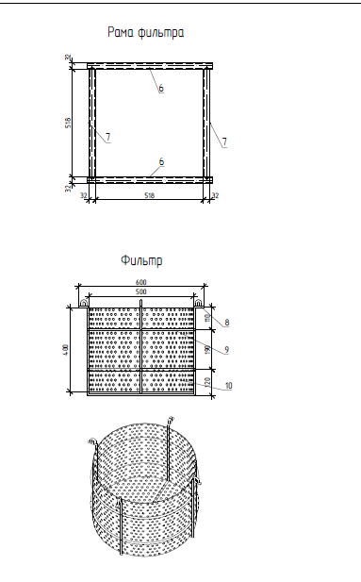
დასამზადებელია:
- ფილტრის ჩარჩო -3ცალი
- ფილტრი-3ცალი.
ვიბარებთ შემდეგი დიამეტრის
ჭიქას $∅500მმ და h400მმ$

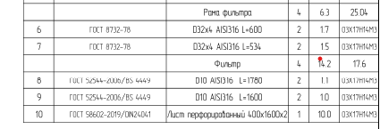

მისაღები მასალა დასამზადებლად:
- ფოლადი –А316 -უჯანგავი რკინა; პოზ.9
- ფურცელის სისქე -6მმ; პოზ.9

ხვრელის ზომა $∅-6მმ$
ხვრელებს შორის მანძილი: t - 8.5 მმ
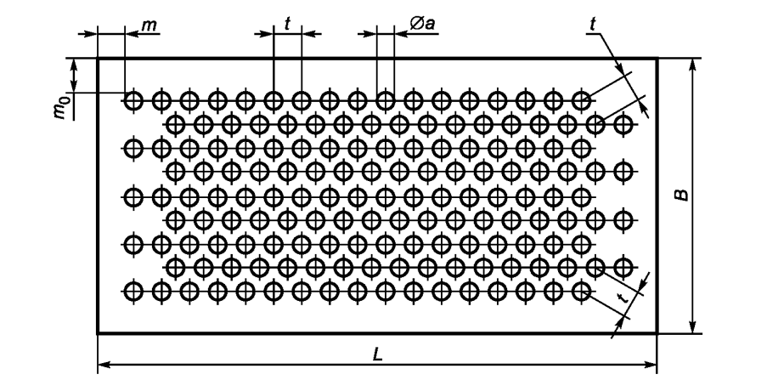

კომერციულ წინადადებაში მიუთითეთ 3 კომპლექტის ფიქსირებული ფასი.

